

ROTINA MATERNAL 1 - VÍDEO AULA NO BLOG – 29/10/20 - QUINTA-FEIRA

* **ACOLHIDA:**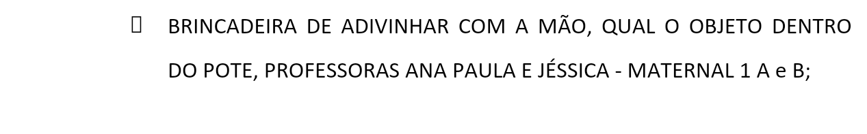
* **ATIVIDADE LÚDICA:**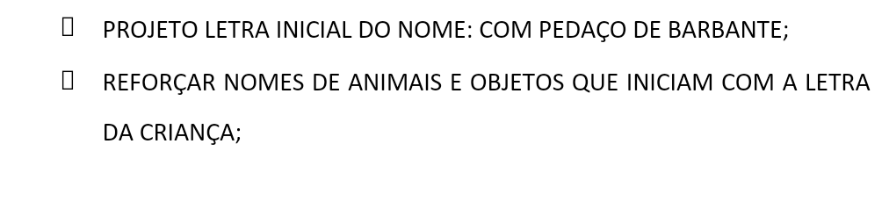



* **ATIVIDADE:**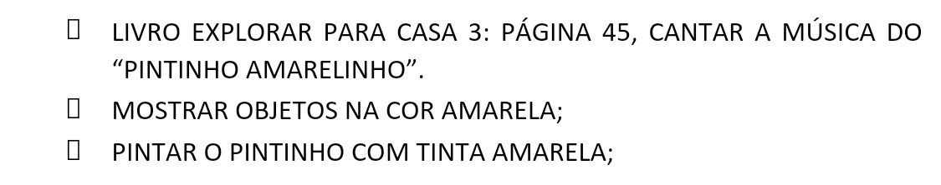





* **ATIVIDADE PARA CASA:**